**Handleiding FME 2 PostGIS**

1. Log in op de Server (MS184)
2. Start FME en Generate Workspace
3. Gebruik bij reader de connectie [connectie.sde].
   1. 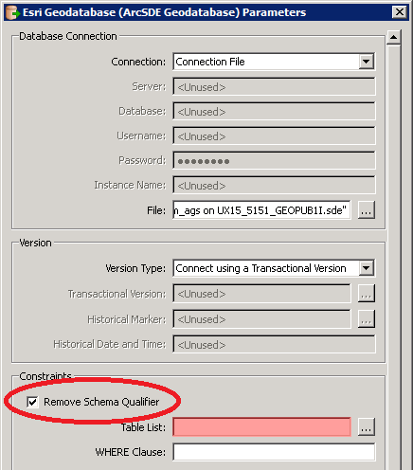!!!! zorg dat de optie Remove Schema Qualifier **AAN** gevinkt staat !!!!

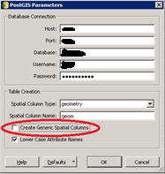

1. Gebruik bij de Writer de connectiewaarden naar de postgis database.
   1. !!!! Zorg dat de optie Create Generic Spatial Columns **UIT** gevinkt staat !!!!
2. Klik op ok en workbench wordt aangemaakt
3. Copy van ander wb onderstaande transformers
4. Veld kpid: integer 8, PRIKEY, bovenaan plaatsen

Dit wordt de “spatial index” kolom

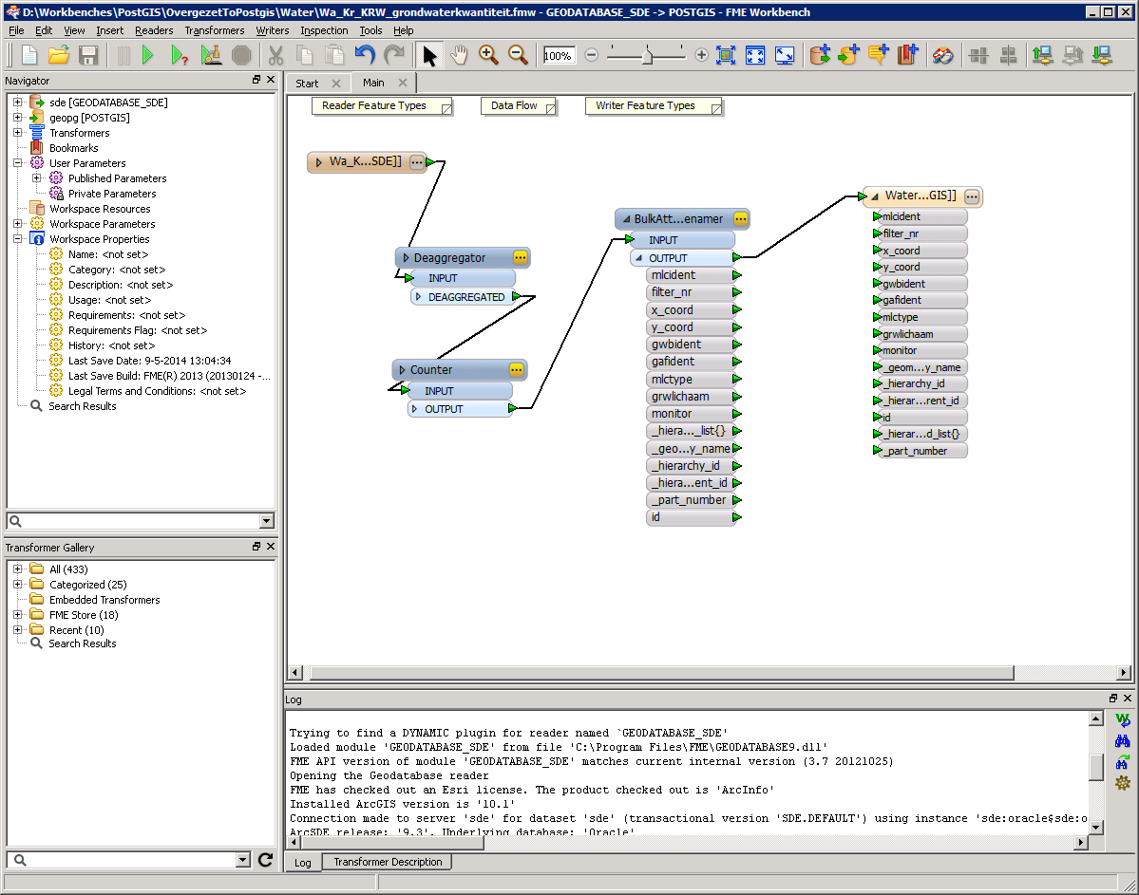

1. Writer : copy attributes from transformer

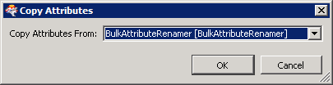

1. Ga naar properties of Writer
2. in General Als Database Username staat ingevuld, haal deze dan weg. Vul hier het schema in dat je wil gebruiken

vb. Natuur, Water

* 1. in user Attributes Delete de Attributes: verwijder alle velden die niet in de reader staan (behalve ID)

1. pkid 🡪inetger8 ,PRIKEY deze bovenaan plaatsen
2. in Format Parameters zet waarden als gewenst (drop table YES en truncate table YES)
3. klik OK
4. als kolomnamen veranderd zijn, controleer dan of oorspronkelijke veld gelinked blijft en connect ze waar nodig
5. Sla workbench op:
   1. Kaart_sde2postgis.fmw
6. en run